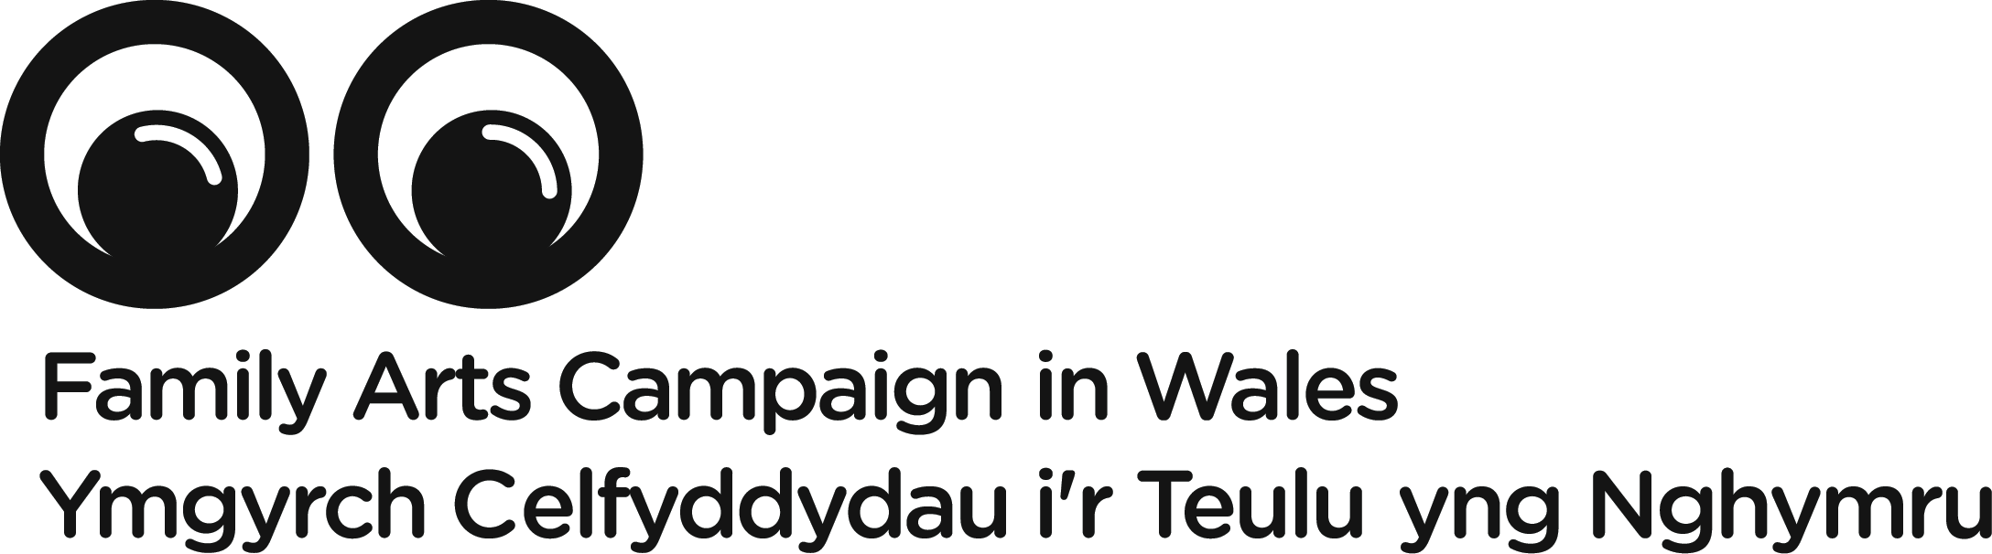

Gweithdy creadigol i ymarferwyr

Dyma gyfle datblygu proffesiynol i ymarferwyr a chynhyrchwyr sy’n ymwneud â gwneud gwaith a chynllunio gweithgareddau sy’n cynnwys cymunedau.

Dan arweiniad David Chambers o Aberrant Architecture
Dydd Sadwrn 19 Tachwedd 2016
11yb – 4yp
Oriel y Genhadaeth, Abertawe

Yn y gweithdy creadigol ac ymarferol hwn, bydd David Chambers yn arwain cyfranogwyr wrth ystyried a datblygu syniadau arloesol i adlewyrchu a datgelu gwybodaeth leol sydd wedi’i hymgorffori mewn lle penodol. Byddwn yn rhannu technegau i ddatgelu hanesion gofodol a diwylliannol unigryw ynghyd â dymuniadau’r bobl sy’n byw ac yn gweithio yno.

Bydd y prosesau cydweithredol sy’n seiliedig ar naratif a ddefnyddir gan Aberrant Architecture yn cael eu hystyried a’u trafod ochr yn ochr ag arolwg annisgwyl a lliwgar o brosesau cyfranogol hanesyddol. Bydd strategaethau o’r fath yn cael eu hailasesu ar y cyd o bersbectif cyfoes realistig. Gan ystyried materion beunyddiol i gymunedau ac ymarferwyr, bydd cyfranogwyr yn adnabod ac yn profi beth gallwn ei ddysgu o’r astudiaethau achos hanesyddol a methodolegau esblygol hyn.

I gael gwybod mwy am waith Aberrant Architecture, ewch at www.aberrantarchitecture.com

Bydd y gweithdy’n gyfranogol a’i fwriad yw cynnig amser, gofod a symbyliad i ymarferwyr i edrych ar syniadau a rhannu profiadau â’u cymheiriaid.

Gweithdy di-dâl yw hwn ar gyfer nifer cyfyngedig o ymarferwyr creadigol. Fe’i cefnogir gan Gyngor Celfyddydau Cymru a’i reoli gan yr Ymgyrch Celfyddydau i’r Teulu yng Nghymru. Rhoddir blaenoriaeth i ymarferwyr sydd naill ai’n byw yng Nghymru neu sydd â pherthynas broffesiynol â sefydliadau yng Nghymru.

Dylech gyflwyno’r ffurflen mynegi diddordeb sydd ynghlwm a’i hanfon at familyarts@fieldworking.co.uk erbyn dydd Gwener 11 Tachwedd os hoffech ymuno â David ddydd Sadwrn 19 Tachwedd.

David Chambers

Cyfarwyddwr practis arobryn Aberrant Architecture yw David. Stiwdio a melin drafod amlddisgyblaeth yw Aberrant Architecture sy’n gweithredu’n rhyngwladol ym meysydd pensaernïaeth, dylunio, celfyddyd gyfoes a dadansoddi diwylliannol.

Mae Aberrant wedi llunio prosiectau niferus ac wedi dangos gwaith mewn arddangosfeydd pensaernïaeth rhyngwladol gan gynnwys Biennale Pensaernïaeth Fenis, Biennale Dylunio Gwangju a Biennale Pensaernïaeth Hong Kong a Shenzhen. Mae eu gwaith wedi’i gasglu gan yr Amgueddfa Gelf yn Rio de Janeiro.

Yn 2010, Aberrant oedd y practis pensaernïaeth cyntaf ei gael ei benodi’n ‘Ddylunydd Preswyl’ yn Amgueddfa V&A. Yn yr un flwyddyn, cydsefydlwyd y Gopher Hole, oriel yn Llundain, gan y practis.

Un o sefydlwyr Aberrant Architecture yw David Chambers yn ogystal â bod yn arweinydd stiwdio yn Central Saint Martins. Astudiodd bensaernïaeth ym Mhrifysgol Caerfaddon lle derbyniodd Wobr Barton Willmore am Ddylunio Arloesol, yn y Coleg Celf Brenhinol ac ym Mhrifysgol Dechnegol Delft.

Mynegi Diddordeb

Cwblhewch ac anfon y ffurflen isod at familyarts@fieldworking.co.uk erbyn dydd Gwener 11 Tachwedd 2016. Mae nifer y lleoedd yn y gweithdy’n gyfyngedig ac felly er ein bod yn gobeithio y gallwn gynnwys pawb sy’n mynegi diddordeb yn ei fynychu mae’n bosibl na fydd digon o leoedd i bawb. Mi wnawn ni roi gwybod i chi cyn gynted ag y bo modd a yw’ch lle’n sicr neu a ydych ar restr aros.

Llawer o ddiolch.

Gweithdy creadigol i ymarferwyr

Ffurflen mynegi diddordeb

Enw

Gwaith neu’r cyfrwng rydych yn gweithio ynddo

Cyswllt e-bost

Cyswllt ffôn

Lle’r ydych yn byw

Nifer o flynyddoedd o brofiad mewn gwaith gyda chelfyddydau i’r teulu/celfyddydau cymunedol

Pa agwedd ar y gweithdy hwn sydd o ddiddordeb i chi?

Unrhyw anghenion arbennig

Unrhyw alergeddau bwyd

Llofnodwch / ysgrifennwch eich enw i gadarnhau’ch bod ar gael a’ch ymrwymiad i fynychu’r gweithdy cyflawn

